26.03.2021r. piątek

Temat: Dziennikarz. Film edukacyjny.

Dzień dobry!
Dzisiaj na zajęciach z przysposobienia do pracy kontynuując wczorajszy temat o pracy dziennikarza obejrzyjcie sobie filmy z poniższych linków.

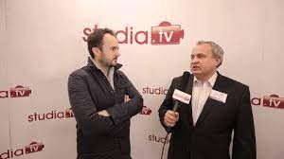
https://www.youtube.com/watch?v=shQVIPZpBUw Zawód: dziennikarz

https://www.youtube.com/watch?v=E5pKkfLaHgY Zawód: Dziennikarz. Z czym to się je?

Na zakończenie pokoloruj dziennikarza.

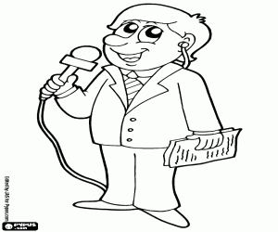
Dziękuję i pozdrawiam!

